Ravintoa luonnosta (mustikkatrion valmistus)

Taustaa
Happamuudella tarkoitetaan vetyionien aktiivisuutta liuoksessa, ja happamuus voidaan ilmoittaa niin happamalle kuin emäksisellekin liuokselle. Happamuus ilmoitetaan usein pH-arvon avulla.
Yksinkertaisin määritelmä hapolle on, että se on aine, joka reagoi emäksen kanssa. Hapoilla on monia yleisiä ominaisuuksia: ne maistuvat happamilta, niillä voidaan liuottaa monia metalleja ja ne neutraloivat emäksiä. Emäs sen sijaan on aine, joka reagoi hapon kanssa ja emäkset puolestaan tuntuvat liukkailta ja ne neutraloivat happoja.
pH:n muutoksia voidaan mitata joko erilaisten pH-mittareiden tai indikaattoriaineiden avulla. Happo-emäsindikaattori on aine, joka ilmaisee värinmuutoksellaan happamuuden tai emäksisyyden. Indikaattoreita on useita erilaisia eri käyttötarkoituksiin. Monia indikaattoreita voidaan valmistaa suoraan luonnonaineista. Luonnon indikaattoreita kutsutaan antosyaaneiksi ja sellaisia ovat esimerkiksi mustikka, punakaali, jotkin kukat, raparperi, jotkin marjat ja punajuuri. Antosyaanit tai antosyaniinit ovat kasveissa, hedelmissä ja marjoissa olevia punaisia, sinisiä tai violetteja pigmenttejä. Antosyaanien värin riippuvuus pH:sta johtuu niiden ionisesta luonteesta.

Pohdittavaksi ennen työtä
Mitä happamuus tarkoittaa?

Mitä pH-asteikko kertoo?

Mitä ovat hapot ja emäkset? Anna esimerkki haposta ja emäksestä.

Mitä tarkoittaa hapon vahvuus?

Miten indikaattori toimii?

Reagenssit
Ainekset (vaahto ja rahka)
- Valkuainen 10 kpl
- Sokeria 6 dl
- Mustikoita (kokonaisina) n. 1,2 l eli 6 x 2 dl
- Maitorahkaa 6 x 250 g
- Vispikermaa 6 x 2 dl
- Sitruunamehua 20 ml

Välineet
- Vatkain 4kpl
- Lasi x24
- Ruokalusikka 10kpl
- Pikkulusikka 10kpl

Työturvallisuus ja jätteiden käsittely
Työtä ei tehdä laboratoriossa!
Jätteet hävitetään biojätteisiin.

Työn suoritus
4 hengelle
Vaahto:
- Erottele 2 kananmunan valkuaista ja vatkaa ne kovaksi vaahdoksi.
- Lisää varovasti 2 rkl sokeria ja vatkaa hieman.
- Kääntele vaahdon joukkoon ½ dl mustikoita.
Tässä vaiheessa ota pikkulusikalla näyte puhtaalle lautaselle vaahdosta ja mittaa pH.
Rahka:
- Vatkaa 2 dl vispikermaa kuohkeaksi vaahdoksi.
- Lisää joukkoon 250 g maitorahkaa hyvin sekoittaen.
- Lisää 1/4 dl sokeria, 2 rkl sitruunamehua ja1 dl mustikoita.
- Sekoita hyvin.
Ota taas pieni näyte mustikkarahkasta lautaselle ja mittaa pH.
Kokoa annos:
- Laita lasin pohjalle hieman mustikoita.
- Laita mustikoiden päälle rahkaa.
- Lopuksi laita rahkan päälle vaahtoa.
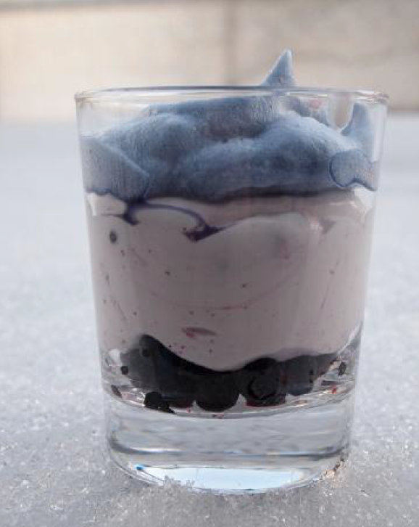

Pohdittavaksi työn jälkeen
Mustikka on luonnon pH-indikaattori. Tutki tämän tiedon valossa seuraavia väittämiä ja päättele, ovatko ne oikein vai väärin. Esitä ratkaisuillesi perustelut. Apuna voit käyttää indikaattoripaperia pH:n mittaamiseen ja muistella työn kulkua.
Emäksisessä ympäristössä mustikan mehu on punaista.

Mustikkamehu aiheuttaa rahkan happamuuden.

Sitruunamehu on happamampaa kuin maitorahka.

Mustikka vaihtaa väriä pH:n mukaan.

